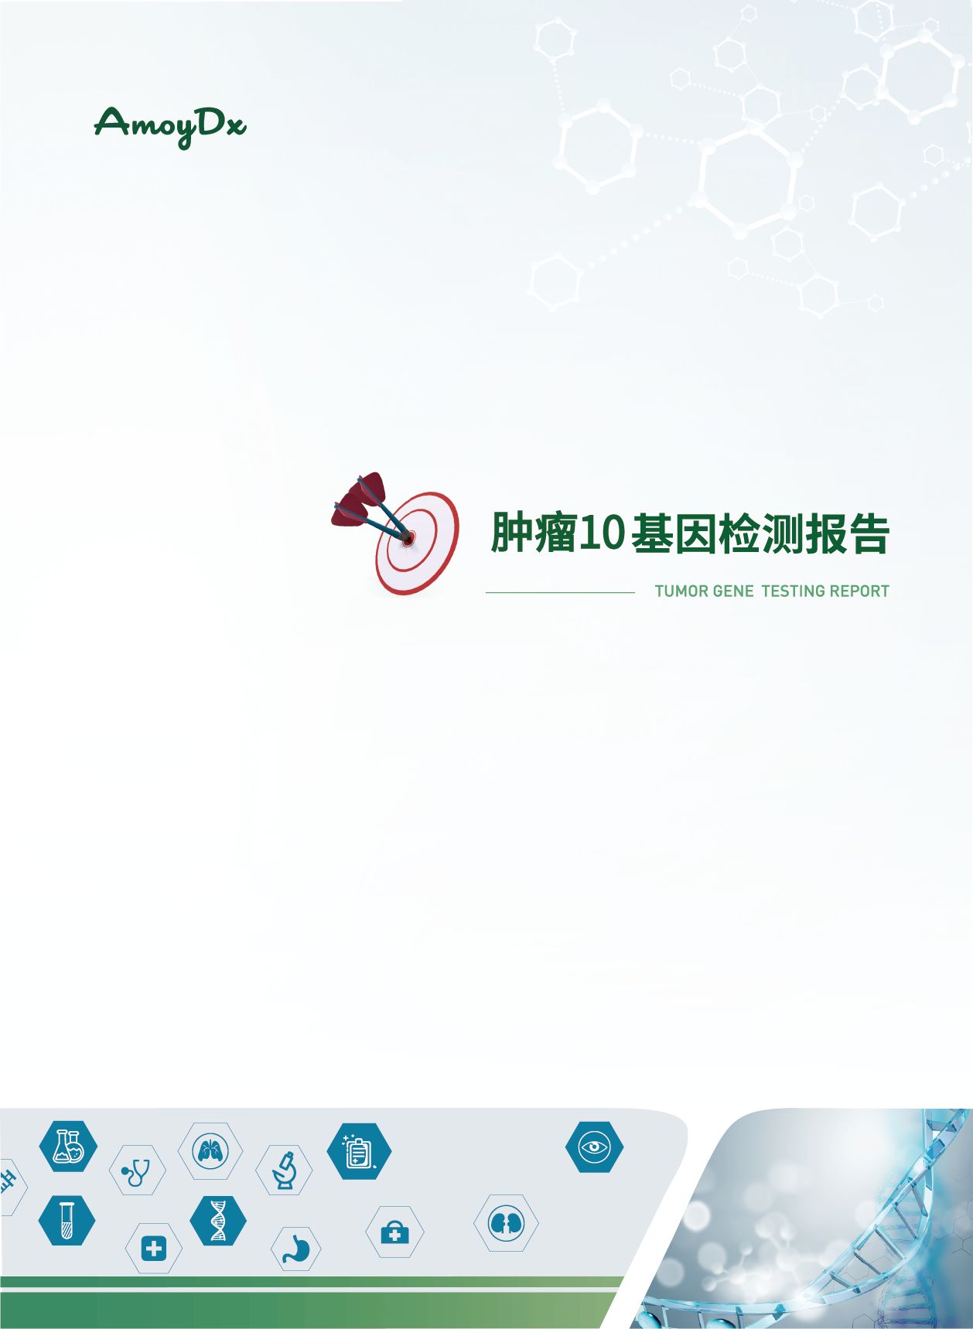

{{p subdoc.dyn_0_ToTheCustomer}}

C ONTENT  目 录 | 1 | 检测总览
送检信息
检测项目简介
检测结果总结
详细检测结果
靶向治疗相关变异
可能与肿瘤发生发展相关的变异
{%p if pdl1%}
免疫检查点抑制剂疗效相关标志物
{%p endif%}
临床意义不明变异
 | 2 | 检测结果详细解读
具有临床意义的变异详细解读
可能与肿瘤发生发展相关的变异详细解读
 | 3 | 可能获益的药物
 | 4 | 可能获益的临床试验
 | 5 | 数据质控
 | 6 | 产品声明
 | 7 | 参考文献
 | 8 | 附录

1 | 检测总览

>1.1 送检信息
{{p subdoc.dyn_1_Overview_SampleInfo}}

>1.2 检测项目简介
检测方法 | 杂交捕获法和二代测序技术（NGS）
检测平台 | {{sample.ngs_platform|e}}
检测内容 | 本检测覆盖10个基因（包括NCCN指南推荐检测的相关基因）的外显子、内含子、剪切区域、常见融合断点区域，检测变异包含目标区域范围内的点突变、小片段插入缺失、基因融合及MET基因拷贝数变异。
检测意义 | 对肿瘤驱动突变进行分析和解读，在循证医学框架内提供实体瘤靶向用药的相关分子标志物信息，辅助临床诊疗方案的制定。
{{r page_break }}

>1.3 检测结果总结
{{p subdoc.dyn_1_Overview_Summary}}
{{r page_break }}

>1.4 详细检测结果

靶向治疗相关变异
{{p subdoc.dyn_1_Overview_Variant_Synthesize}}
{{r page_break }}

可能与肿瘤发生发展相关的变异
{{p subdoc.dyn_1_Overview_VariantSomatic_onconodrug}}
{%p if pdl1%}

免疫检查点抑制剂疗效相关标志物
{{p subdoc.dyn_1_Overview_Immunity_PDL1}}
{%p endif%}

临床意义不明变异
{{p subdoc.dyn_1_Overview_VariantSomatic_III}}
{{r page_break }}
2 | 检测结果详细解读
- 具有临床意义的变异详细解读
{{p subdoc.dyn_2_Detailed_InterpretationSomatic_I_II}}
{{r page_break }}
- 可能与肿瘤发生发展相关的变异详细解读
{{p subdoc.dyn_2_Detailed_InterpretationSomatic_onconodrug}}
{{r page_break }}
3 | 可能获益的药物

{{p subdoc.dyn_3_ApprovalRegimenIntroduction}}
{{r page_break }}
4 | 可能获益的临床试验

{{p subdoc.dyn_4_ClinicalTrial}}
{{r page_break }}
5 | 数据质控

质控参数 |  | 质控数值 | 参考值
病理评估 | 恶性肿瘤细胞占比 | {%if sample.tumor_content%}{{sample.tumor_content}}{%else%}{%if lib_quality_control and lib_quality_control.lib_dna_qc and lib_quality_control.lib_dna_qc.tumor_content%}{{lib_quality_control.lib_dna_qc.tumor_content}}{%else%}/{%endif%}{%endif%} | ≥20%
DNA质量评估 | 文库总量（ng） | {%if lib_quality_control and lib_quality_control.lib_dna_qc and lib_quality_control.lib_dna_qc.library_qty%}{{lib_quality_control.lib_dna_qc.library_qty|replace(“.00”,””)}}{%else%}{%endif%} | ≥500
测序质量评估 | Q30 | {{qc.dna_data_qc.cleandata_q30}} | ＞75%
 | 比对率 | {{qc.dna_data_qc.mapping_ratio}} | /
 | 覆盖度 | {{qc.dna_data_qc.cover_ratio}} | ＞98%
 | 均一性 | {{qc.dna_data_qc.uni20}} | /
 | 平均深度（×） | {{qc.dna_data_qc.depth_mean}} | ＞10000
 | 平均有效深度（×） | {{qc.dna_data_qc.depth_ssbc}} | ＞500
注：
- 仅当送检的样品中含有或可制作石蜡玻片时才能进行病理质控，若肿瘤细胞含量低于20%，可能会影响检测结果的准确性；
- 文库总量：构建文库的DNA总量；
- Q30: 测序的准确率高于99.9%的碱基的比例；
- 比对率: 可以比对至参考序列上的reads的比例；
- 覆盖度: 检测到的区域占目标区域的比例；
- 均一性: 整体目标区域中，测序深度超过平均深度*20%的区域的占比；
- 平均深度: 目标区域每个碱基被覆盖到的次数的平均值；
- 平均有效深度：目标区域每个碱基被覆盖到的次数的平均值，去除PCR重复后测到的读数；
- 参考值为“/”，表示此质控项并非本检测的必要质控项，结果仅供参考；
- 如果“质控数值”偏离“参考值”范围，检测结果准确性可能会受到影响。

检测人： | 复核人： | 审批人：

6 | 产品声明
{{p subdoc.dyn_7_Product_State}}
{{r page_break }}
7 | 参考文献

- 美国国家综合癌症网络（NCCN） 肿瘤临床实践指南
- {%p for a in (refer.fixed + refer.dynamic.s_var12 + refer.dynamic.s_var_onco_nodrug + refer.dynamic.knb)|unique%}
- {{a}}
- {%p endfor%}

8 | 附 录
{{p subdoc.dyn_7_Product_Background_LC10_v2}}

